目录
1 系统需求 2
2 需求分析 3
2.1 识别参与者 3
2.2 创建系统用例模型 3
2.3 识别用例 3
3 静态结构模型 5
3.1 定义系统对象 5
3.2 定义用户界面类 5
3.3 建立类图 6
4 动态行为模型 8
4.1 创建系统序列图与协作图 8
4.2 创建系统的状态图 9
4.3 创建系统的活动图 10
5 物理模型 13
5.1 创建系统组件图 13
5.2 创建系统部署图 13
6总结 14
7参考文献 14

1 系统需求
网上书店管理系统业务描述：
网上书店提供给人们更加便捷的购书模式。从网上书店
系统不同参与者的角度 ,可以将其系统功能分为前台与后台两大功能模块。
通过对电子商务网站及网上书店的考察、分析以及实际的市场调查，要求本系统具有以下功能：
- 统一友好的操作界面，能保证系统的易用性。
- 规范、完善的基础信息设置。
- 图书分类详尽，可按不同类别查看商品信息。
- 按图书大类及图书名称进行模糊查询。
- 实现网上购书。
- 新书及特价图书展示。
满足上述需求的系统主要包括下面几个模块：
网上书店系统

用户登录
管理员

查看购物车
察看订单信息
察看图书详细
图书查询
在线购书
用户注册登陆
管理员注册登陆
书籍的管理
用户的管理
折扣和订单管理

2 需求分析

2.1 识别参与者
网上书店系统是一种特别流行的售书方式，人们通过自己上网来对自己喜爱的书籍进行预订，这样不仅节约了时间，而且特别方便快捷。借助网络系统，广大阅读爱好者在任何时间只要轻轻按动鼠标，即可以选择自己喜爱的书籍。
在书店管理系统中，需要销售者和用户的的参与。销售者可以有自己的用户名和密码对网站的后台进行维护和更新。用户可以注册也可以登录来对图书进行浏览和购买，确认购买后通过转账汇款。网站需要一个专门的管理者进行日常维护与管理，所以需要有系统管理员的参与。
参与者有销售者和用户以及系统管理员，销售者也可以替代系统管理员的功能。
- 管理员输入账号和密码可以登录网上书店系统；
- 系统管理员登录后可对书籍的基本信息进行增加、删除、修改、查询等操作
- 系统管理员可以对书籍的折扣信息进行设置、查看、删除等操作；
- 系统管理员可以对用户信息进行浏览和添加；
- 系统管理员可以对订单信息进行删除和确认；
- 消费者通过网上注册账号登陆系统，浏览查询有关书籍，预订书籍，填写订单，购买书籍，结账和发表评论。

2.2创建系统用例模型

网上书店管理系统的参与者包含以下两种：
（1）系统管理员
（2）消费者


2.3识别用例
（1）管理员的用例图
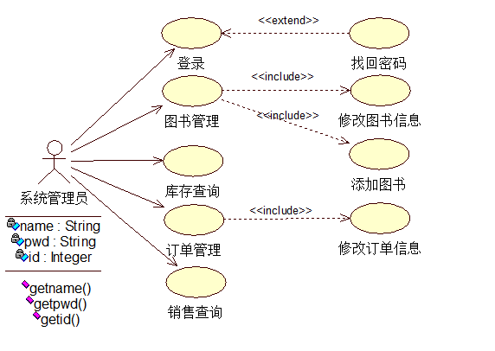（2）用户参与的用例图
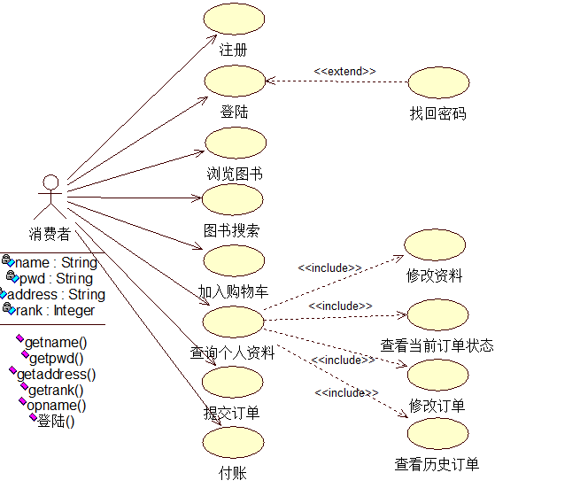

3 静态结构模型

3.1类图包括以下类
管理员，用户，图书，购物车，订单。

3.2 建立类图
在类图中类用矩形框来表示，它的属性和操作分别列在分格中。如不需要表达详细信息时，分格可以省略。一个类可能出现在好几个图中。同一个类的属性和操作可只在一种图中列出，在其他图中可省略。关系用类框之间的连线来表示，不同的关系用连线上和连线端头处的修饰符来区别。
各类之间的关系：
类不是单独一个模块，各个类之间是存在联系。网上书店系统各个类之间的联系如下图：
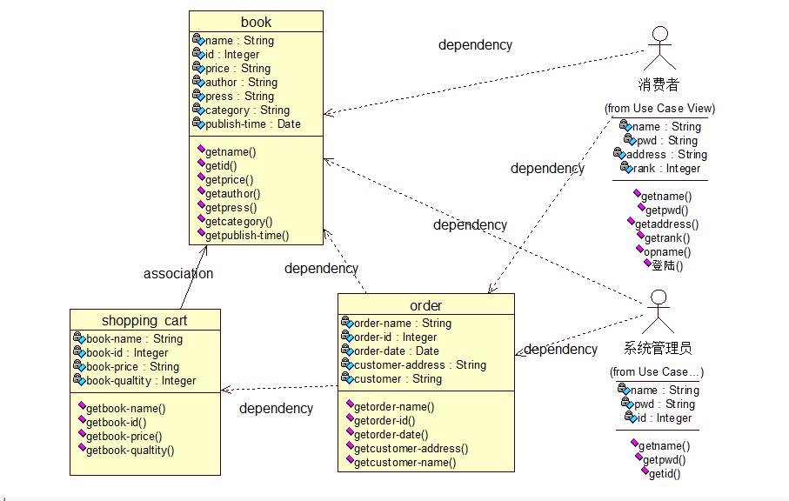

4 动态行为模型

4.1 创建系统序列图与协作图
序列图序列图表示了对象之间传送消息的时间顺序。每一个类元角色用一条生命线来表示，即用垂直线代表整个交互过程中对象的生命期。生命线之间的箭头连线代表消息。序列图可以用来进行一个场景说明——即一个事务的历史过程。序列图的一个用途是用来表示用例中的行为顺序。当执行一个用例行为时，序列图中的每条消息对应了一个类操作或状态机中引起转换的触发事件。
协作图协作图和序列图都可以表示各对象间的交互关系，但它们的侧重点不同。序列图用消息的几何排列关系来表达消息的时间顺序，各角色之间的相关关系是隐含的。协作图用各个角色的几何排列图形来表示角色之间的关系，并用消息来说明这些关系。在实际中可以根据需要选用这两种图。一个协作图描述了系统中为实现某些服务所涉及的对象扮演的角色及其相互之间的交互。协作图着重于有协作关系的对象之间的交互和链接（指对象实例之间的物理或概念上的链接，一个链接是某关联的一个实例）。它可用于图示系统中的操作执行、用例执行或一个简单的交互场景。协作图描述了对象及其之间的链接，还描述了链接的对象之间如何发送消息。

系统管理员登录序列图：
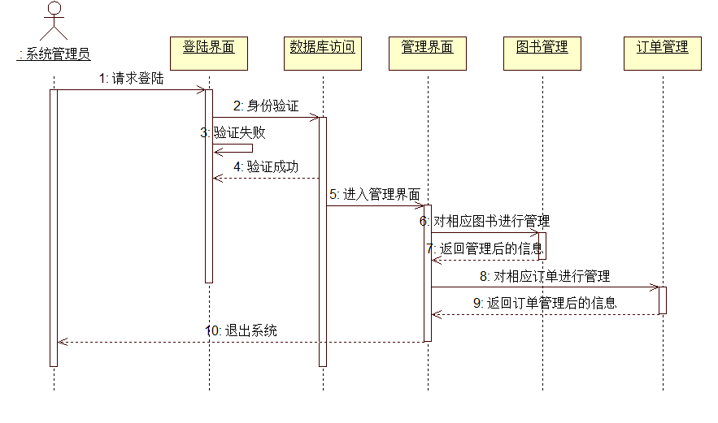

系统管理员登录协作图：
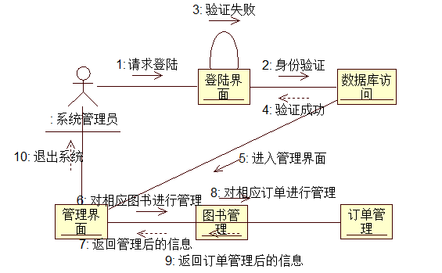
用户买书序列图：
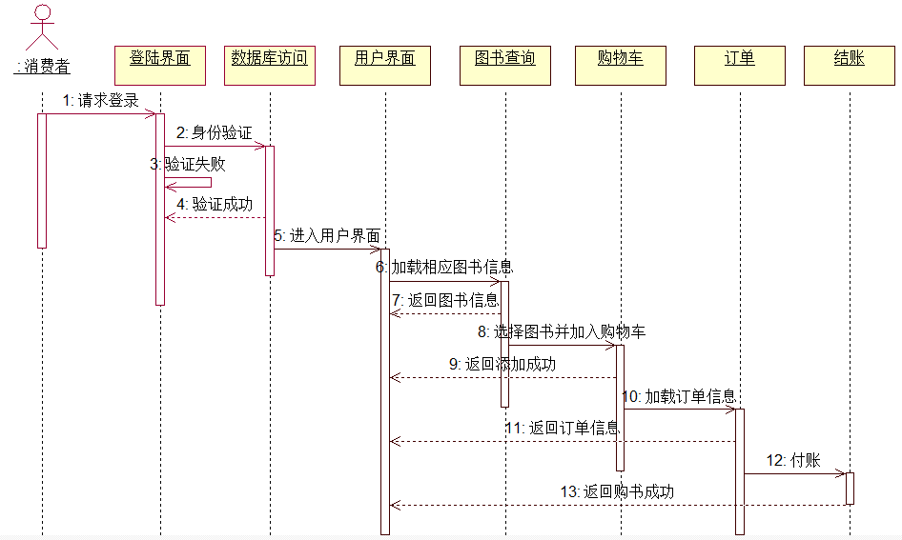
用户买书协作图：
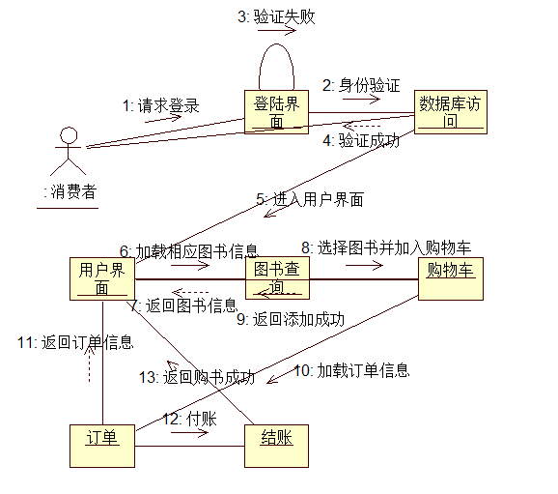

4.2 创建系统的状态图
状态图是一个用于模拟系统的动态性质的五个的UML图。他们定义一个对象在其生命周期的不同状态。这些状态改变的事件。因此，状态图是有用的模型反应系统。反应式系统可以被定义为一个系统，响应外部或内部事件。
状态图描述从一个状态到另一个状态的控制流。国被定义为一个条件在其中一个对象存在，它改变一些事件被触发时。所以最重要的目的是状态图模型对象从创建到终止的生命周期。

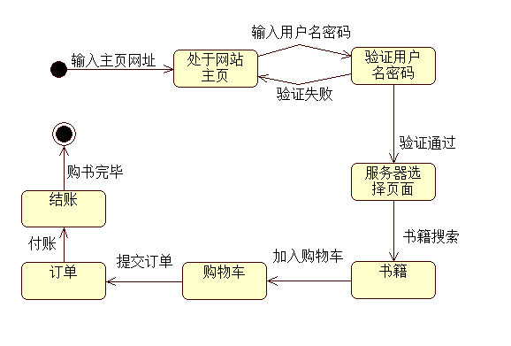

创建系统的活动图
UML中的活动图用于描述满足用例要求所要进行的活动以及活动间的约束关系，有利于识别并行活动和工作流程情况。活动图实际上就是用来为用例的事件流建模的工具。

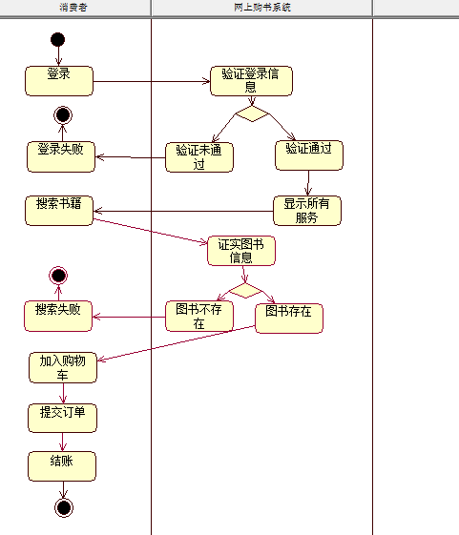

5 物理模型

5.1 创建系统组件图
在UML中对一个系统的构件和组件图建模就是在物理结构上建模。每一个组件图只是系统静态视图的某一个图形表示，描述系统的某一个侧面。也就是说，任何一个组件图都不必面面俱到，试图全面地描述系统的整个面貌，系统中所有的组件图合起来才能描述系统的完整静态视图

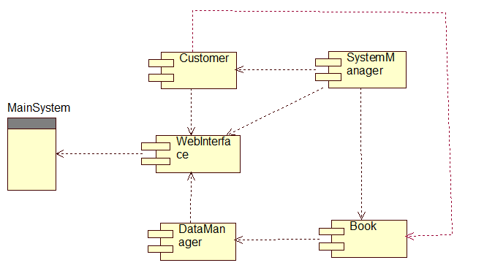

5.2 创建系统部署图
部署视图表示运行时的计算资源（如计算机及它们之间的连接）的物理布置。这些运行资源被称作节点。在运行时，节点包含构件和对象。构件和对象的分配可以是静态的，它们也可以在节点间迁移。如果含有依赖关系的构件实例放置在不同节点上，部署视图可以展示出执行过程中的瓶颈。节点是某些计算资源的物理对象，包括计算机、外部设备等。节点可被看作类型，也可看作实例。节点与节点之间是通过物理连接发生关联，以便从硬件方面保证系统各节点之间的协同运行。网上购书系统的部署图描述如下：
（1）客户的PC机上通过Http协议与Web服务器通信。
（2）Web服务器通过JDBC与数据库服务器连接。

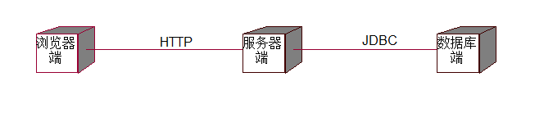

6总结
通过此次实践，首先，我基本熟悉并掌握了UML 建模工具Rational Software的安装及使用；其次，本文论述了一个基于WEB的网上购书系统，基本上体现了电子商务各方面的优点。我所设计的网上书店，主要是电子商务进行初步的探讨和设计。在设计过程中，我初步了解了UML的优点和先进之处，了解他的可以自动生成代码的功能。在设计和制作网上书店的过程中，培养了自己的综合能力和从全局考虑的思想。这个网上书店系统功能是很强大的，但出于自己水平有限，作为一个网上书店系统，该项目上有一些不完善和函待改进之处，有好多东西考虑不周，功能模块不是特别的完善。
通过本次课程设计的编写，对本期的课程进行了系统的复习和应用，加深了对书上知识的了解。

7参考文献
1.《UML系统建模基础教程》 胡荷芬等编著 清华大学出版社
2.《面向对象设计UML实践》(英)Mark Priestley
3.《UML课程设计》 董兰芳 刘振安等编著 机械工业出版社

